Tilskuddssatser Næring- og miljøtiltak i skogbruket (NMSK)

Kristiansand 2025

Tiltak: | Kode: | *Tilskuddssats: | Merknad:
Ungskogpleie | 133 | 50 % | Timepris for eget arbeid inkl. motorsag/ryddesag er kr 400,-.  Maks. kostnad pr daa for eget arbeid er kr 900,-.*  Søknadsfrist
*Av godkjent kostnad
Klimamidler:
Tiltak: | Kode: | *Tilskuddssats: | Merknad:
Tettere planting | 120 | Inntil 30 % på både plantekjøp og utsetting | Gjelder inntil 50 planter/daa utover fastsatt minimumsantall (bonitetsavhengig tabell).  Søknadsfrist 25. november.
Suppleringsplanting | 130 | Inntil 30 % på både plantekjøp og utsetting | Inntil 75 planter pr daa. Må oppnå minimumsantall planter/daa etter tiltak (bonitetsavhengig tabell)  For eget arbeid godkjennes kr 5,50 pr. plante.  Plantekostnad i.h.t. faktura.  Søknadsfrist 25. november.
Gjødsling | 011 | Inntil 40% på gjødselkjøp og arbeid | Kan utføres i produksjonsskog av furu på bonitet F8 – F17 og gran på bonitet G8 – G20. Hogstklasse 4 prioriteres. Minst 10 år før hogst.  Søknadsfrist 15. september
* For informasjon om regelverket se Landbruksdirektoratet

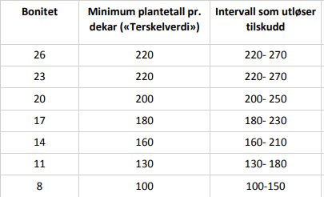

Tilskuddet beregnes av medgåtte, dokumenterte og godkjente kostnader til tiltaket. Dersom søknadsmengden blir større enn tildelingen, kan satsene bli redusert. Eget arbeid må dokumenteres med timeliste. Areal må beregnes og stedfestes, enten med bestandsnummer eller på kart.

